SVN
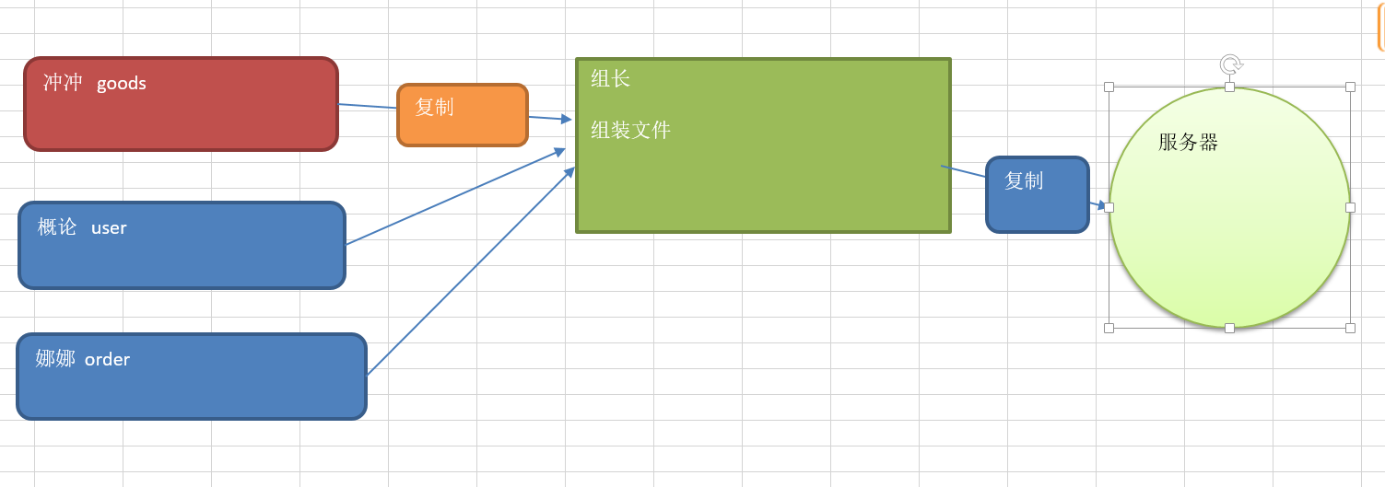

问题：
1、文件组合工作量很大 效率低下
2、备份文件量大 难以管理

1.什么是SVN
Subversion 子级版本控制管理软件

Cvs
Git

2. 使用svn的作用
1、整合文件 提高效率
2.、自动备份
3、可以查看所有人的代码

3. svn的原理

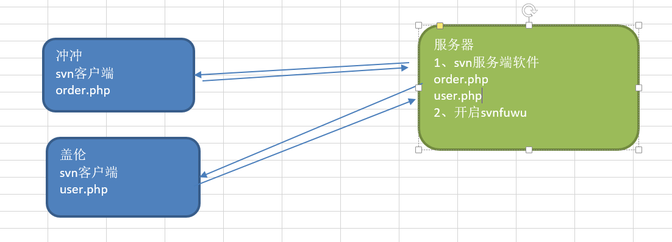

二．SVN的安装

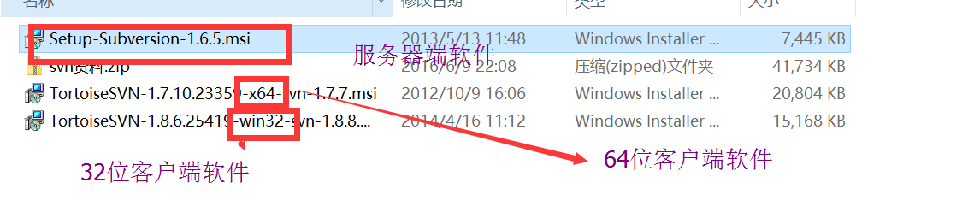

查看操作系统位数：

Win10 ：
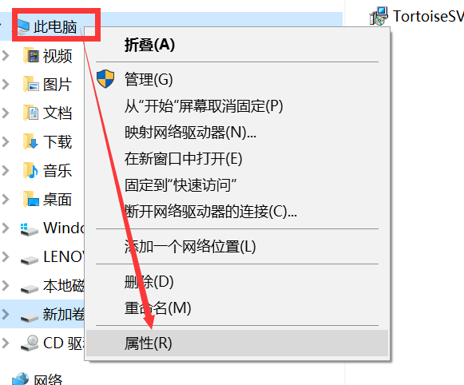

Win7 ： 我的电脑-》右键-》属性

服务器端安装

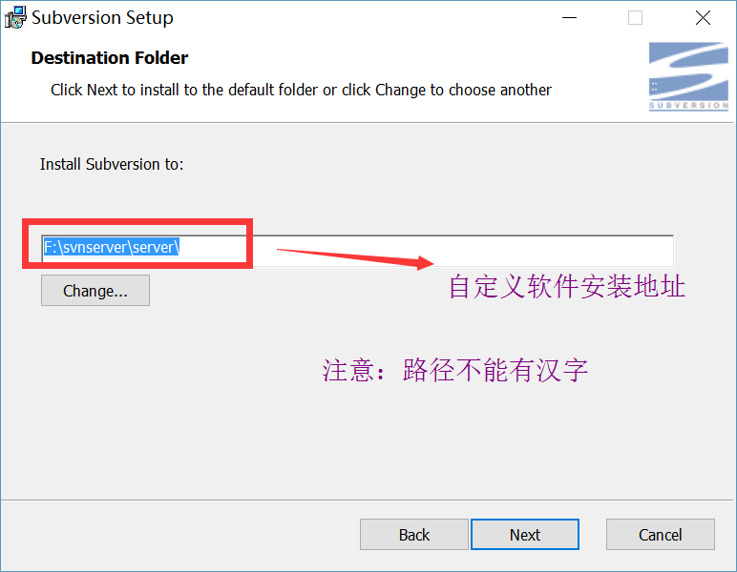

客户端安装
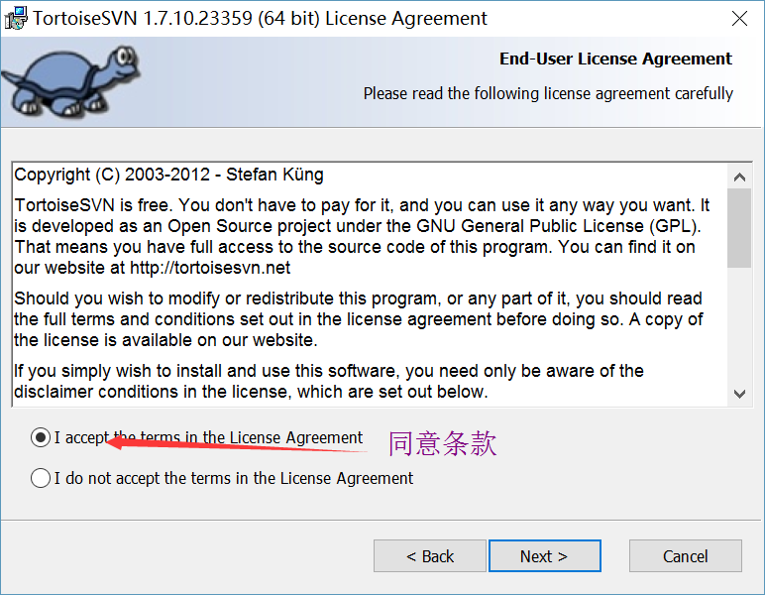

Svn客户端安装成功：
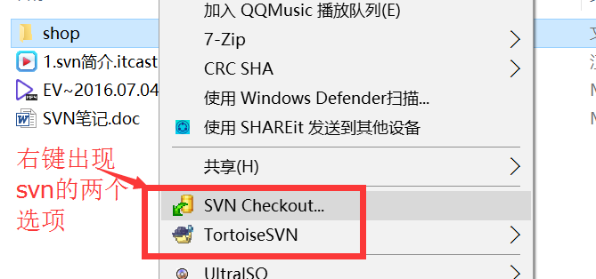

选择一个空的文件夹或空白处

双击安装客户端软件(安装完毕重启电脑)：
(根据自己操作系统位数64/32做选择安装)

创建多个svn仓库(存储代码)

给svn服务器端创建多个代码仓库，用于存储开发的不同项目的程序源代码文件。
> svnadmin create h:/svnServer/app/shop
为不同的程序项目创建对应的仓库，分别存储不同项目的程序代码文件。
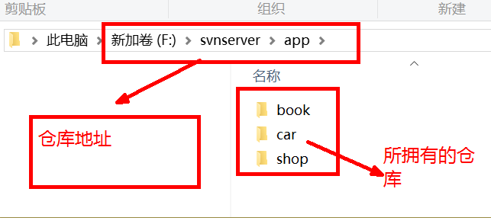

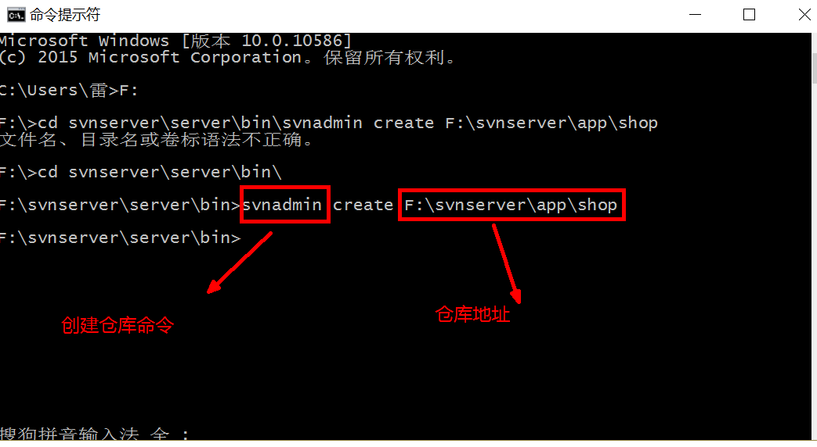

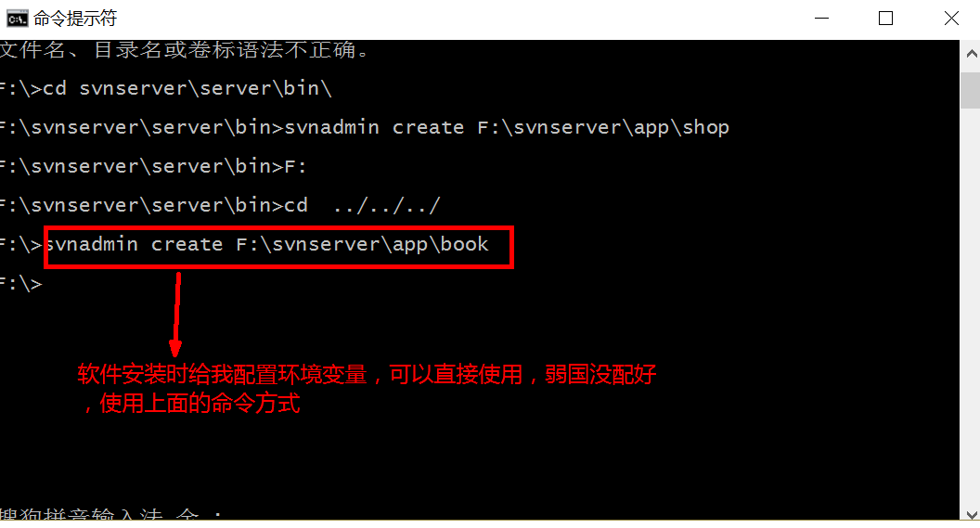

4. 启动仓库服务
svnserve -d(独立端口运行) -r(仓库地址) 仓库地址
> svnserve -d -r h:/svnServer/app/shop //启动shop仓库服务
该svn服务走svn协议，端口号码是3690

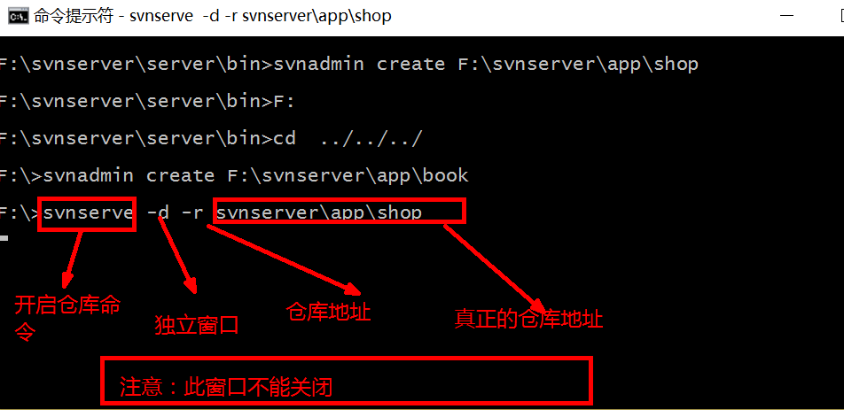

查看隐藏项目文件方法：

5. 使得本地客户端(码农)与仓库取得联系
> 右键------> checkout(检出)

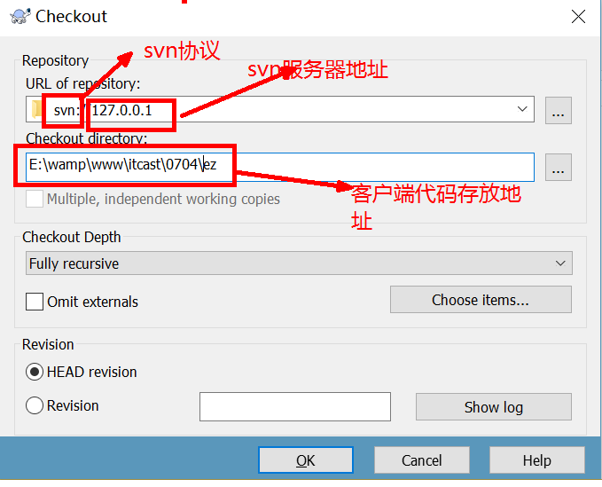

成功连接到svn服务器
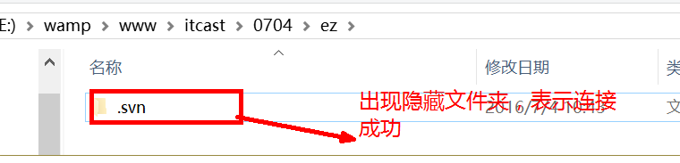

仓库服务器未启动时，客户报错
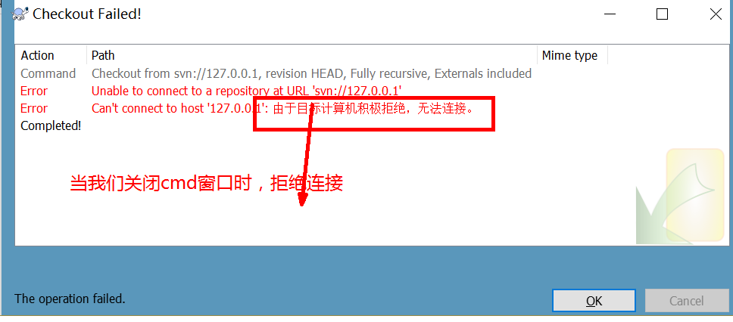

三．使用svn服务

1. 给svn仓库提交第一个程序文件
步骤：
① 右键------> SVN---->Add
(本地的.svn对该文件形成管理),每个文件只需要一次add操作。
② 右键------> Commit(提交)
(本地的文件提交给svn仓库[远端])
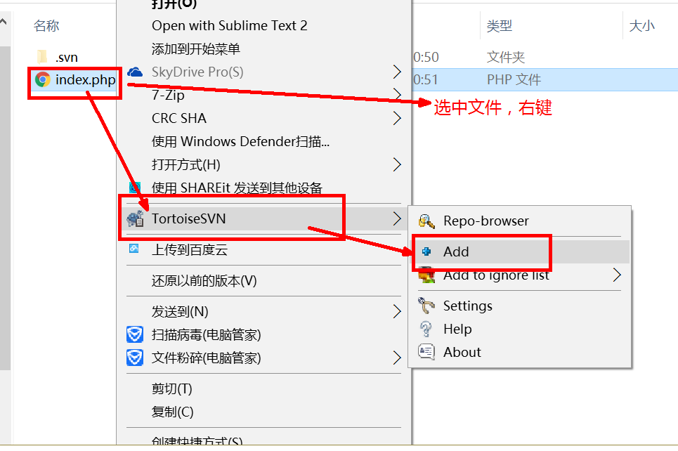

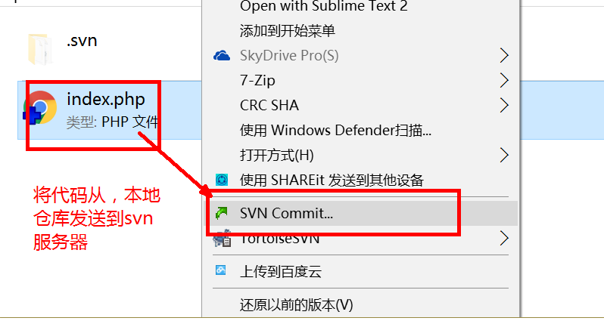

第一次提交出现问题：
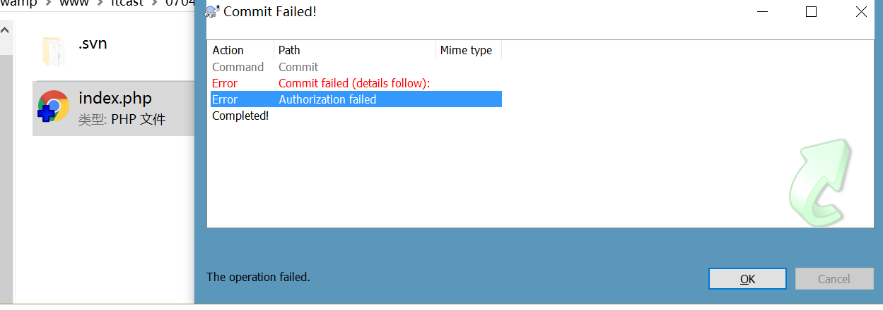
原因：服务器没有开启相应的权限

开启仓库匿名账号权限
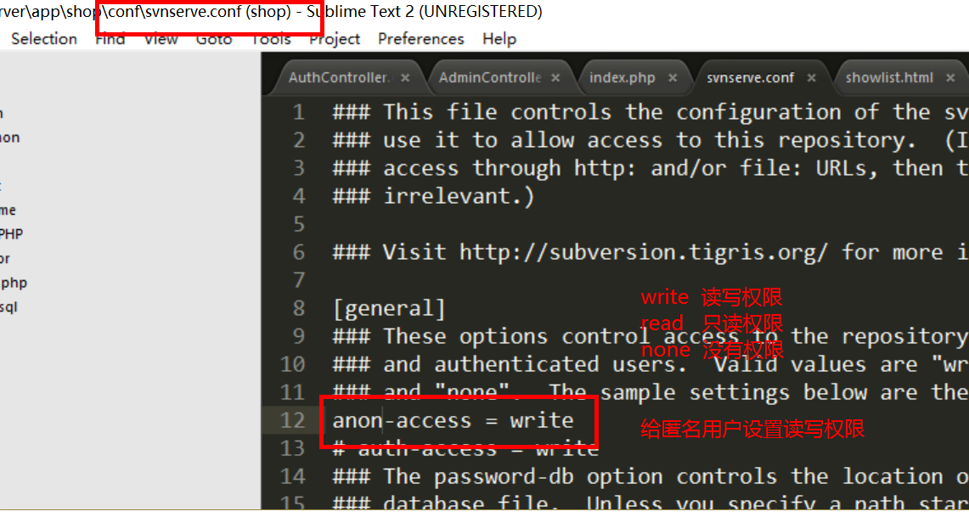

在仓库内部查看已经提交的文件

仓库文件夹：
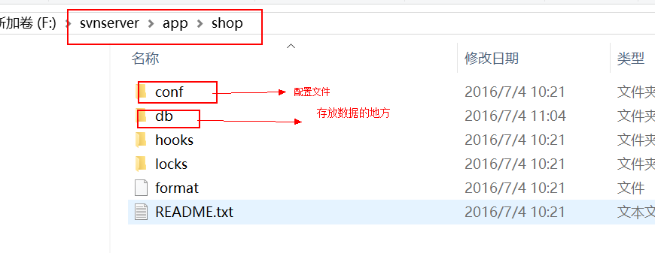
存放地址
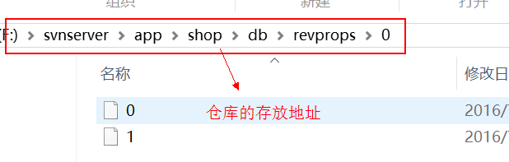
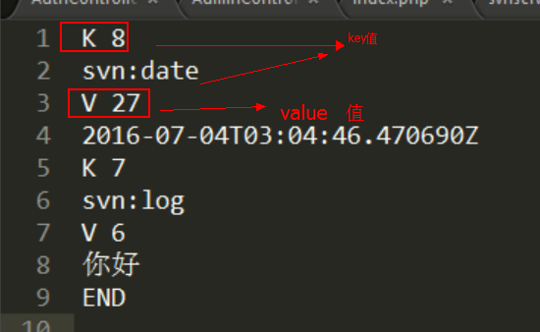

1.3 文件颜色标志
① 蓝色加号：本地的.svn对该文件有形成管理(远程仓库 还没有该文件记录)
② 绿色对号：本地文件、.svn管理的版本文件、仓库文件 三者内部一致
③ 红色叹号：本地文件 与 .svn和仓库文件 不一致(用户自己修改了该文件)
④ 黄色叹号：表示该文件正处于冲突状态
⑤ 蓝色问号：新建的一个文件，本地.svn 和 远程仓库 对该文件都没有记录

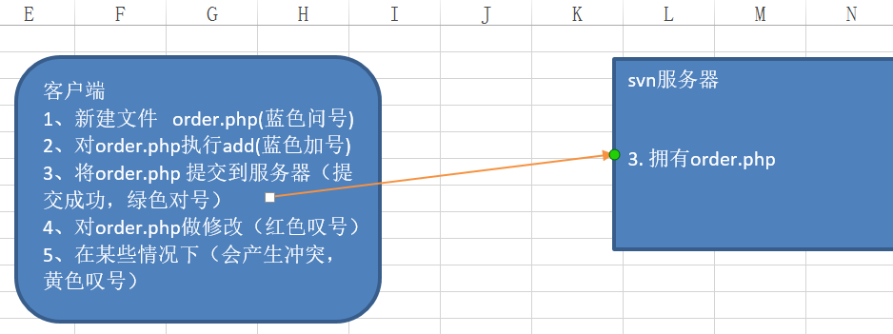

多个程序员使用svn
提交和修改代码之前，先使用update获取最新的仓库代码
1、checkout 取得与服务器的联系，获取最新的仓库代码
2、update 获取服务器仓库最新的代码
3、commit 提交本地代码到服务器仓库

vn使用方式（新来的）
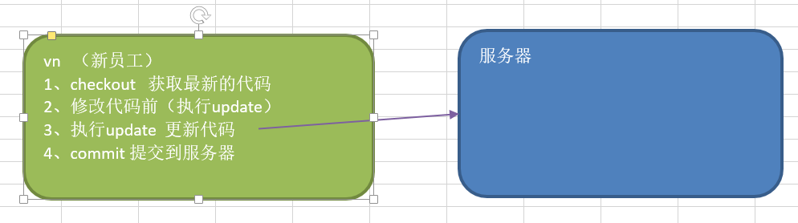

aik使用（老员工）

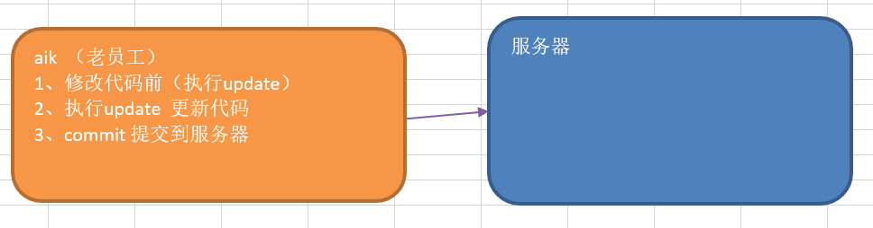

目录和文件的提交

新目录内部的文件不能直接提交，必须是目录本身已经提交给仓库了，该目录的文件才可以单独进行(add/)commit提交动作。

批量添加方式1：
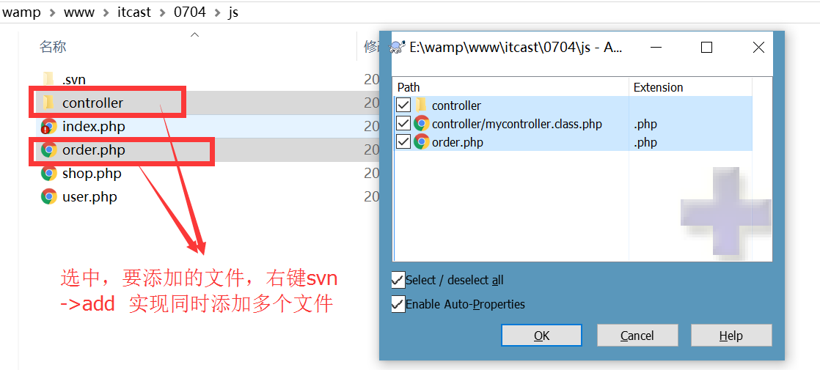
方式2：
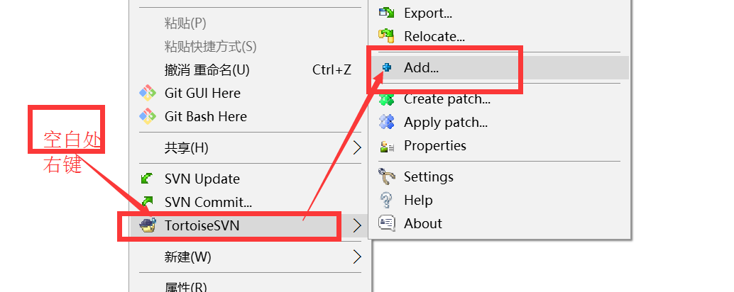

多文件提交和添加相同

model当中有多个文件未添加
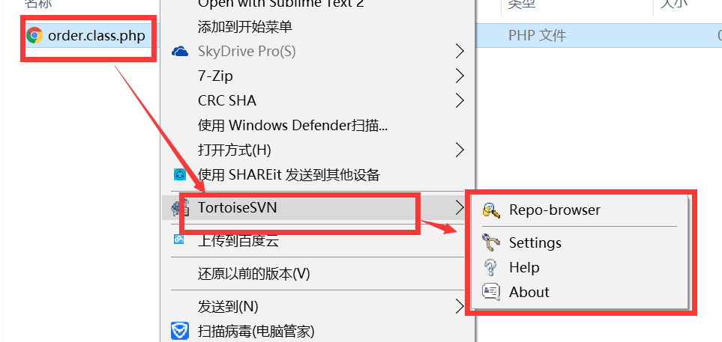

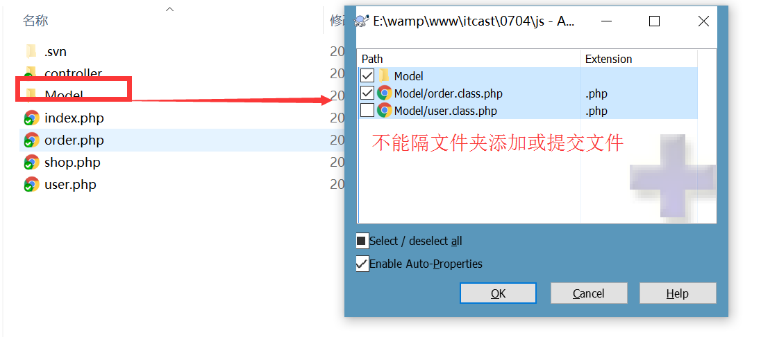

一键commit同时提交多个文件
有的时候，在短时间之内修改、创建了许多文件
为了加快文件的提交速度，可以在当前文件目录点击“右键------>commit”，svn会把当前目录及内部所有子级递归目录需要提交的文件给选取上供commit操作。
(新文件会通过commit指令把 add和commit 合并起来执行)

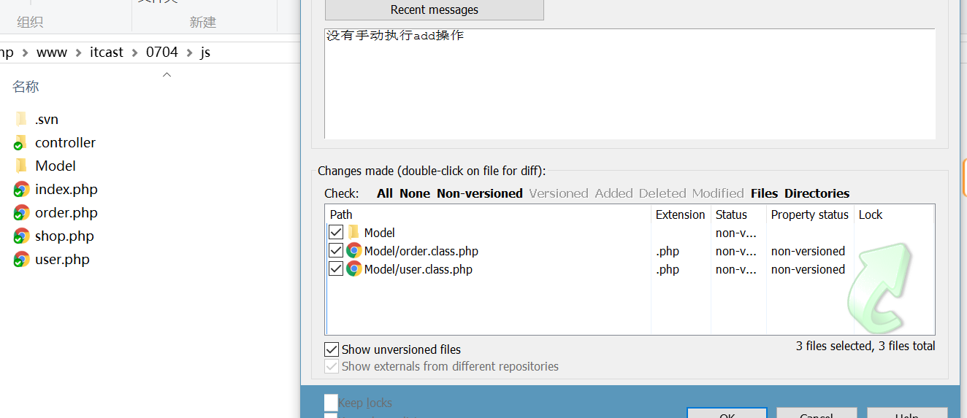

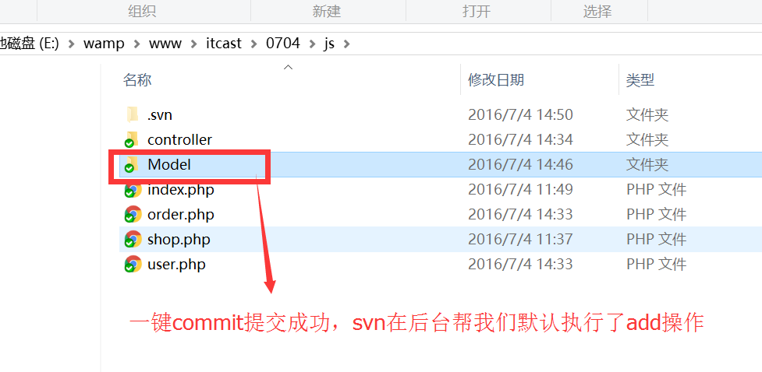

5. 同时运行多个svn仓库服务
把所有仓库的上级目录当成服务给启动起来。
>svnserve -d -r F:\svnserver\app
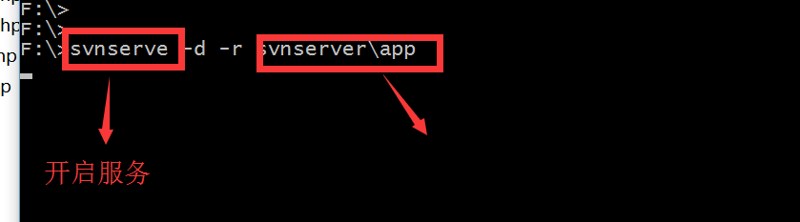

仓库的上级目录

客户端更新

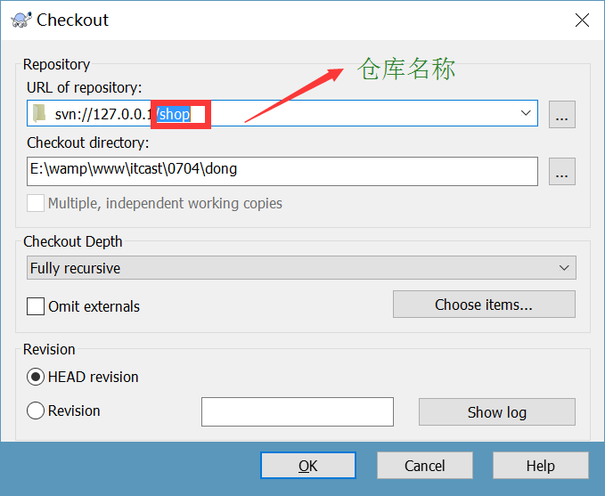

5.1 用户更换svn主机名地址
用户每次使用svn之前先执行update操作，把最新的程序文件更新到本地再进行具体开发。
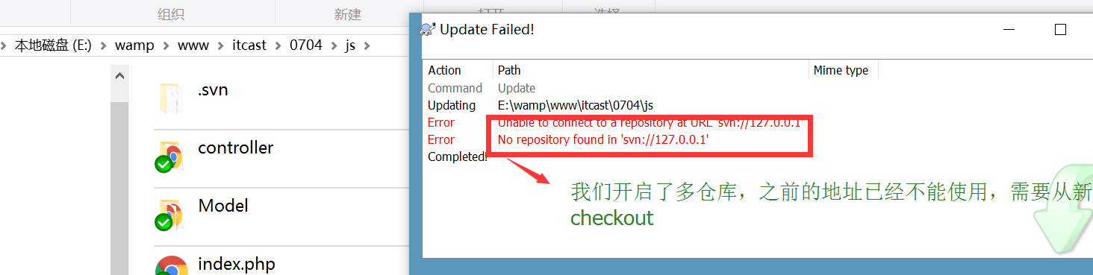

6. 同一个文件的不同版本切换
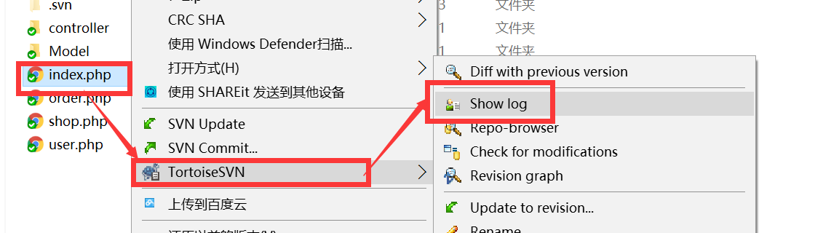

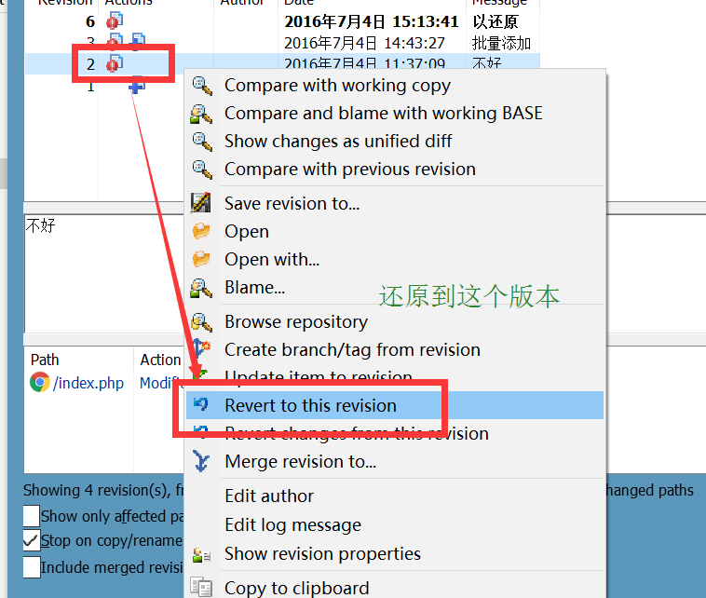

实现不同版本切换

四．冲突解决（重点）
两个程序员在短时间内对同一个文件进行修改，并进行提交，后提交的文件会尝试覆盖先提交者的文件，但是不会成功，因为有“冲突”机制避免此情况发生。

广义冲突原理：
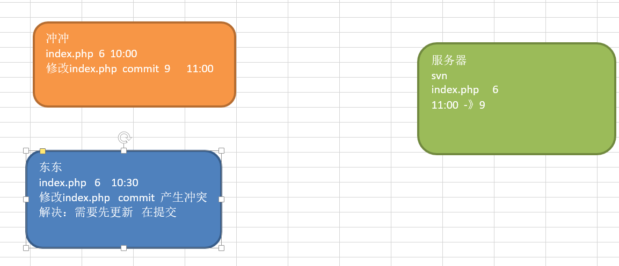

SVN的冲突：
广义角度的冲突：提交程序文件 本地版本号码 小于 仓库服务器版本号码.
狭义角度的冲突：多个程序员对同一个文件、同一处代码进行修改，在他们提交文件的时候会产生冲突。
冲突解决：
① 令牌方式解决，给每个文件设置令牌，谁获得令牌谁有权利开发该文件。
vss(visual source safe)源代码控制管理软件使用该方式
② 通过版本号码进行控制，用户commit文件，本地文件版本 与 仓库版本号码必须一致才可以提交，否则禁止提交。
(本地与服务器版本号码不一致，一定是本地的号码小于仓库的)
SVN就是通过版本号码解决冲突

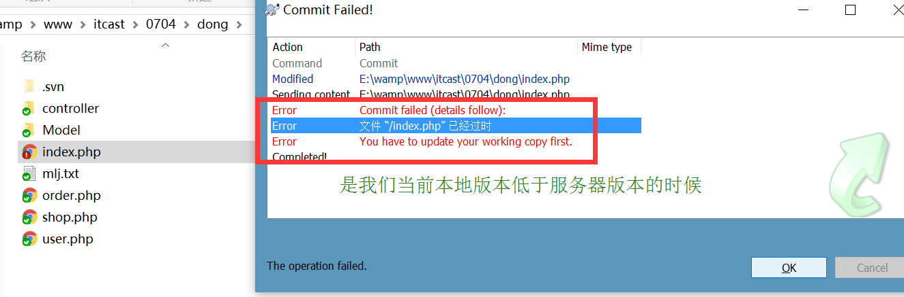

狭义的冲突：
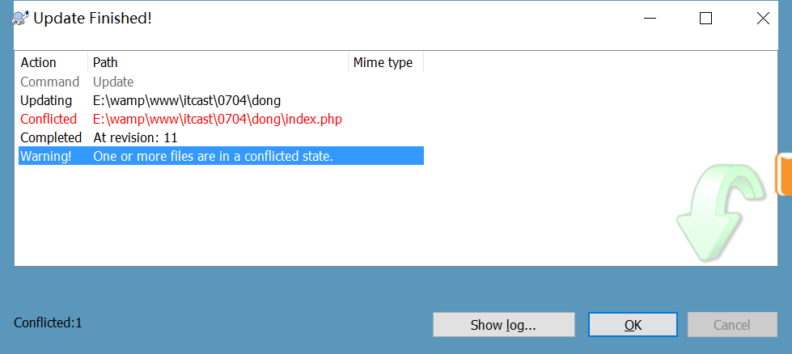

冲突的解决办法：
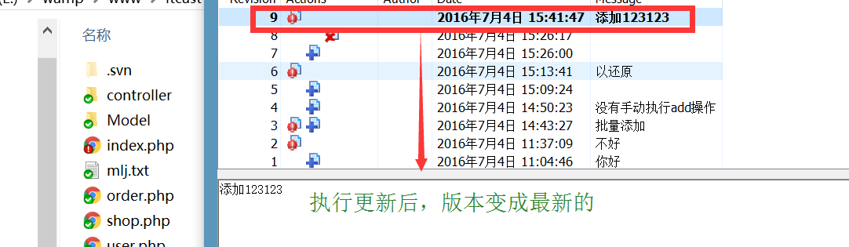

冲突具体形式：

1.1大家修改的代码不在同一处
解决：直接执行update操作，把仓库最新文件更新到本地，与本地文件做融合，之后继续提交给文件即可。

1.2 大家修改的代码在同一处(行)
解决：先执行update更新操作，把本地冲突文件打开“稍作”调整，继续提交。

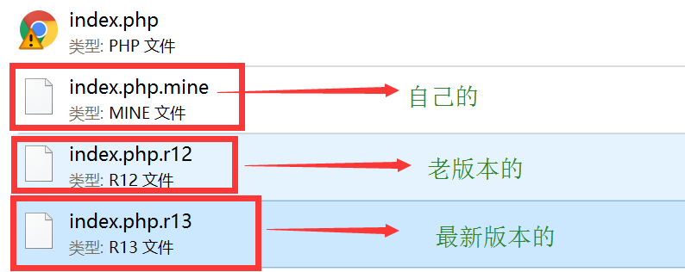

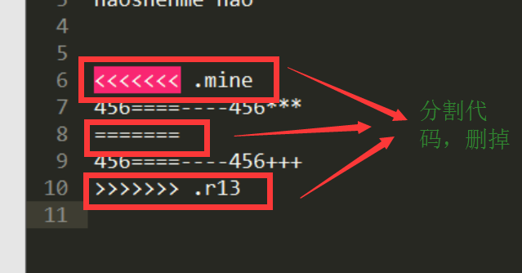
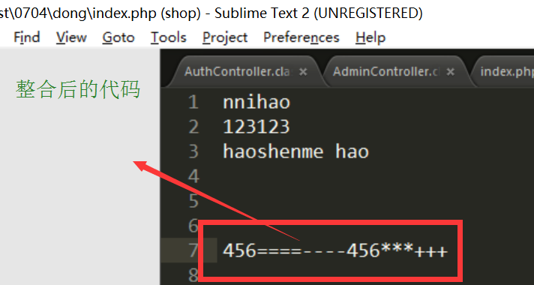

账号和权限
配置好账号密码后

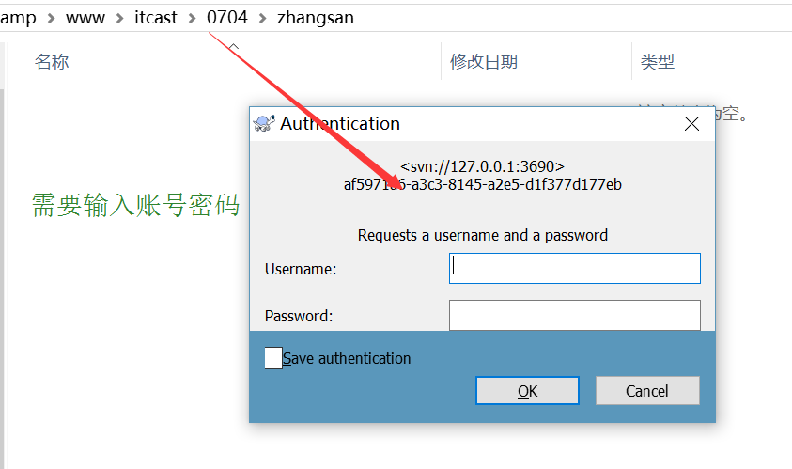
配置文件：
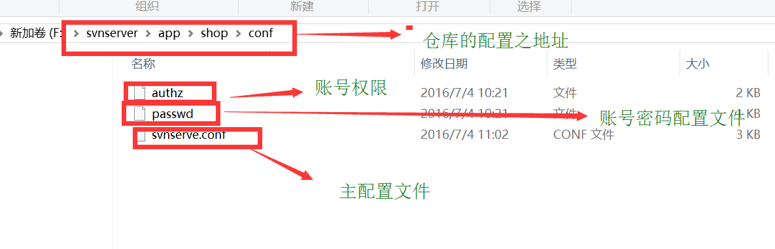

设置账号
只有拥有账号和相应权限的人，才能访问相应代码
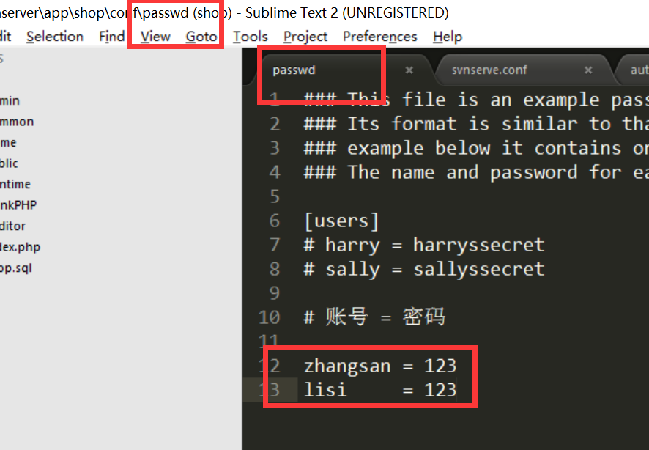

给账号设置权限
给具体用户设置权限

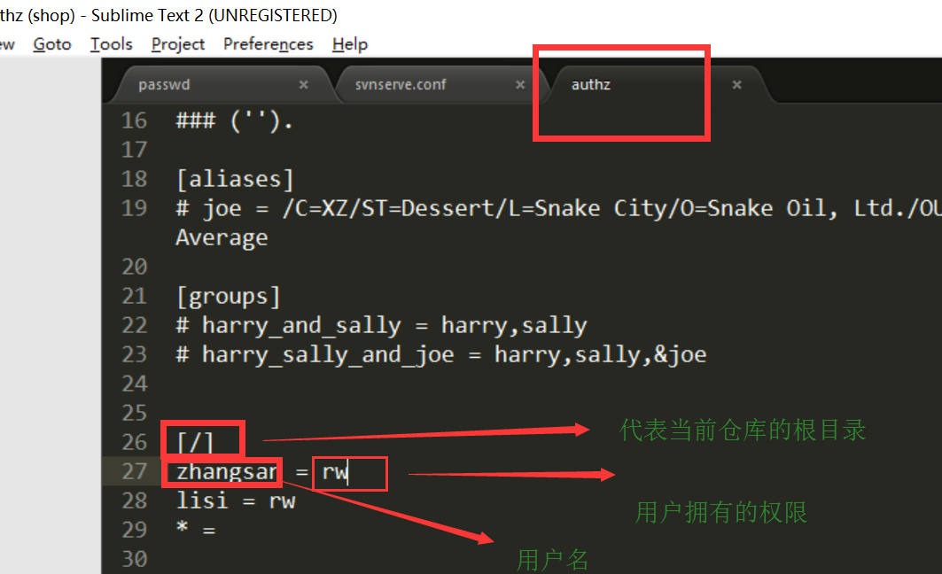

2.1设置完账号和账号权限之后，没有起作用，需要开启配置
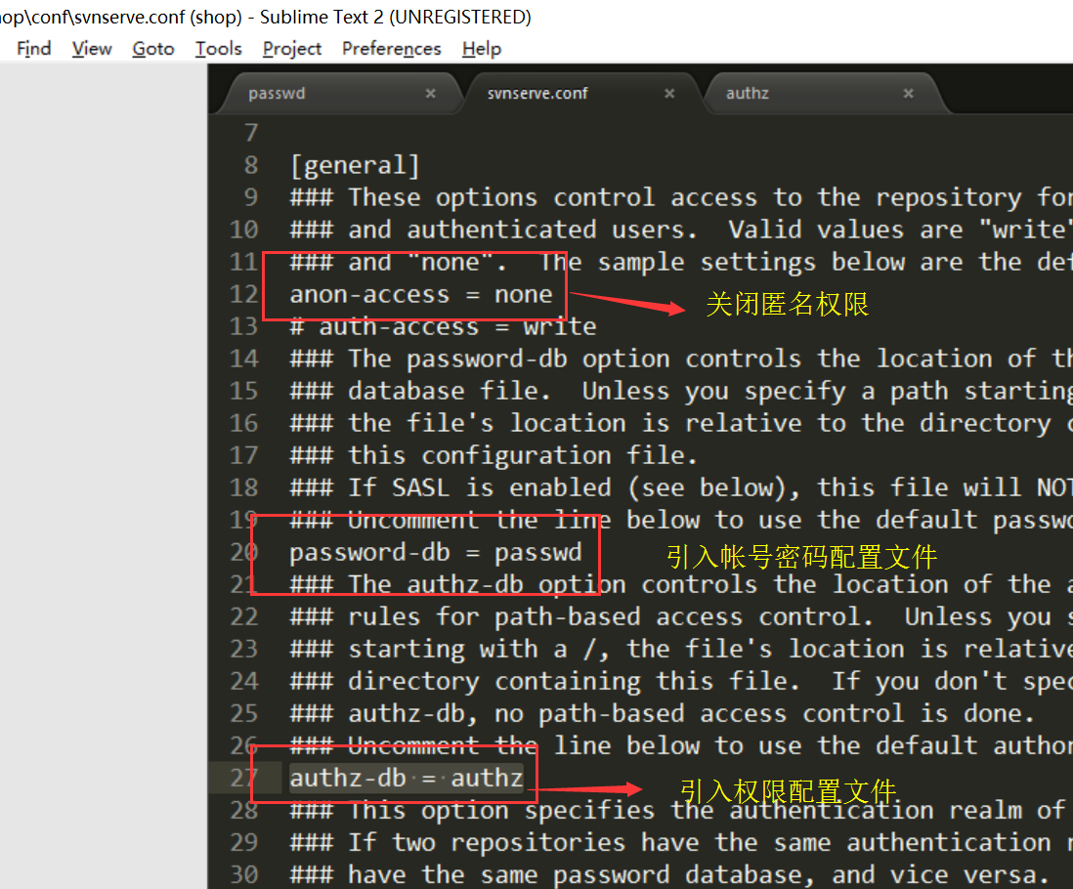

2.2 给一个组别设置权限
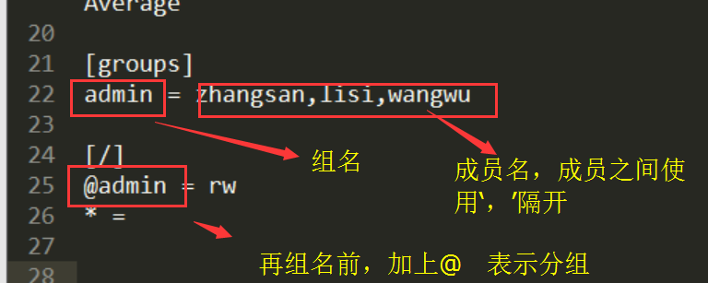

2.3 开启只操作某个目录权限
步骤：
① 管理员先把该目录video给创建出来并提交给svn仓库
② 给外部团队 设置账号 和 设置工作目录、和其分支目录权限
③ 外包团队 建立与仓库分支目录 的联系(checkout)
④ 外包团队给该 目录提交文件
⑤ 管理员执行update更新操作，把该分支目录从仓库更新下来即可查看外包团队的工作情况。

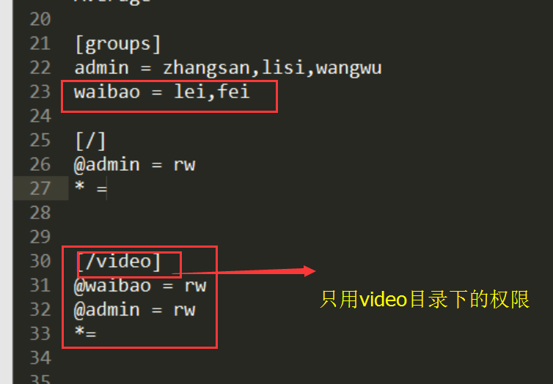

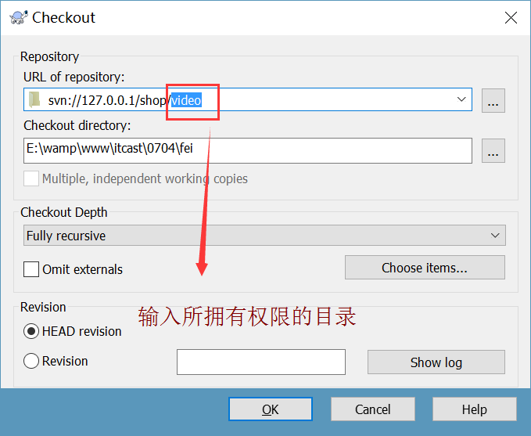

设置开机启动项服务
语法：
创建：sc create 服务名称 binPath= ”svn服务器安装目录/bin/svnserve.exe –r 服务器仓库地址目录 --service” start= auto
删除：sc delete 服务名称

创建svnd服务
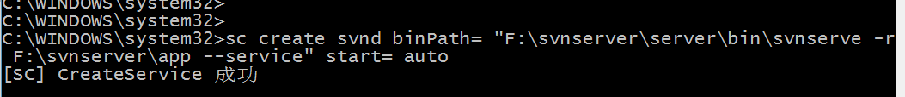

查看服务是否存在
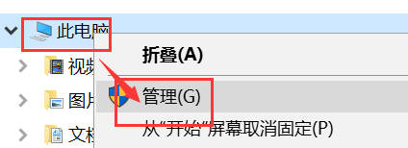

删除开机启动：
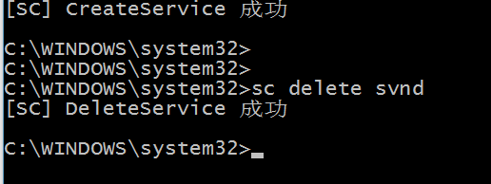

svn查看工作情况
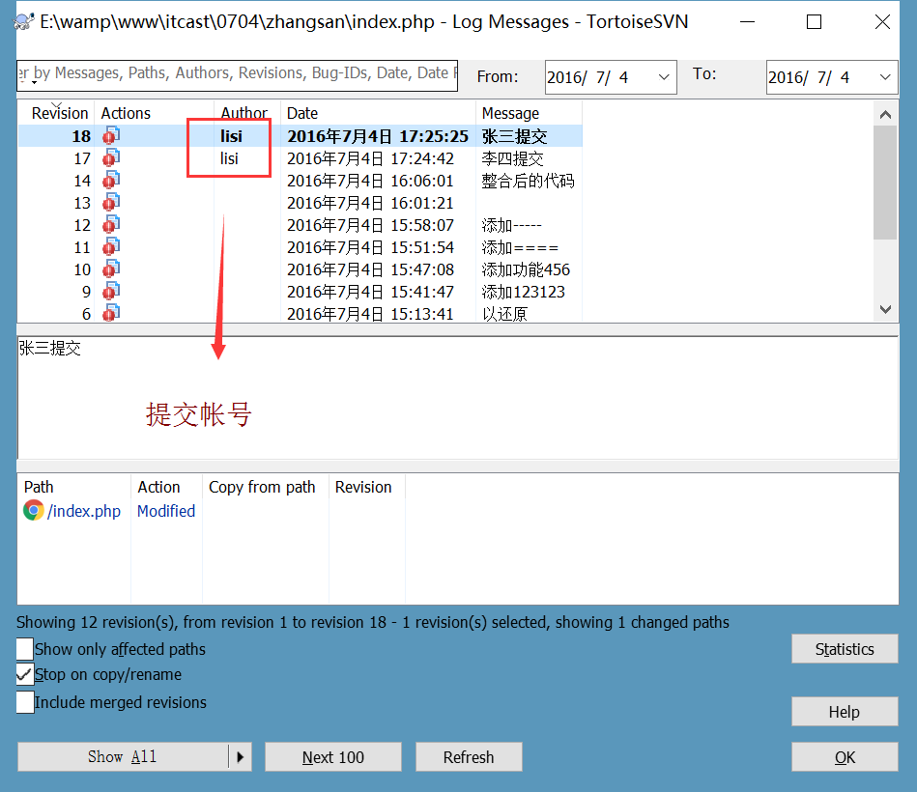

怎样删除以保存的信息：
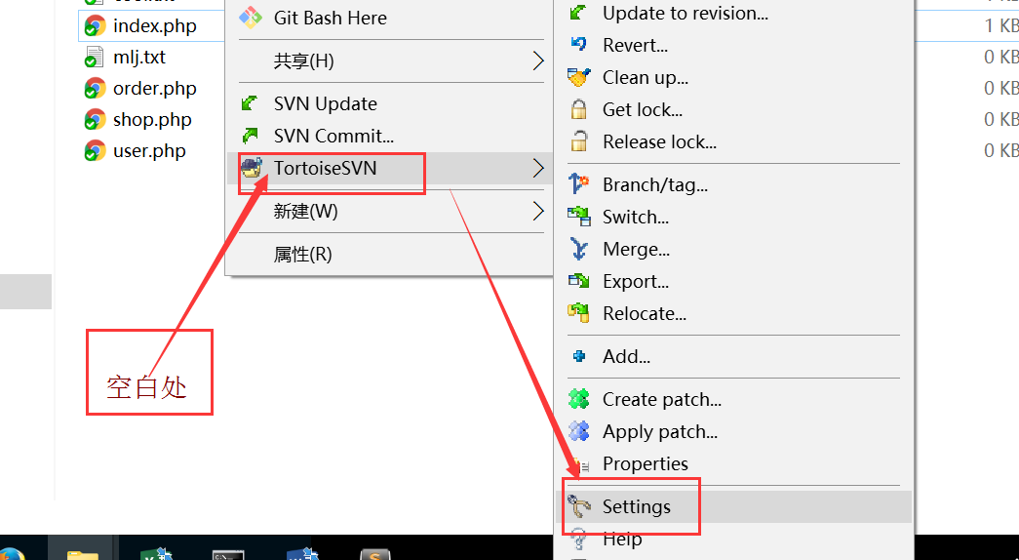
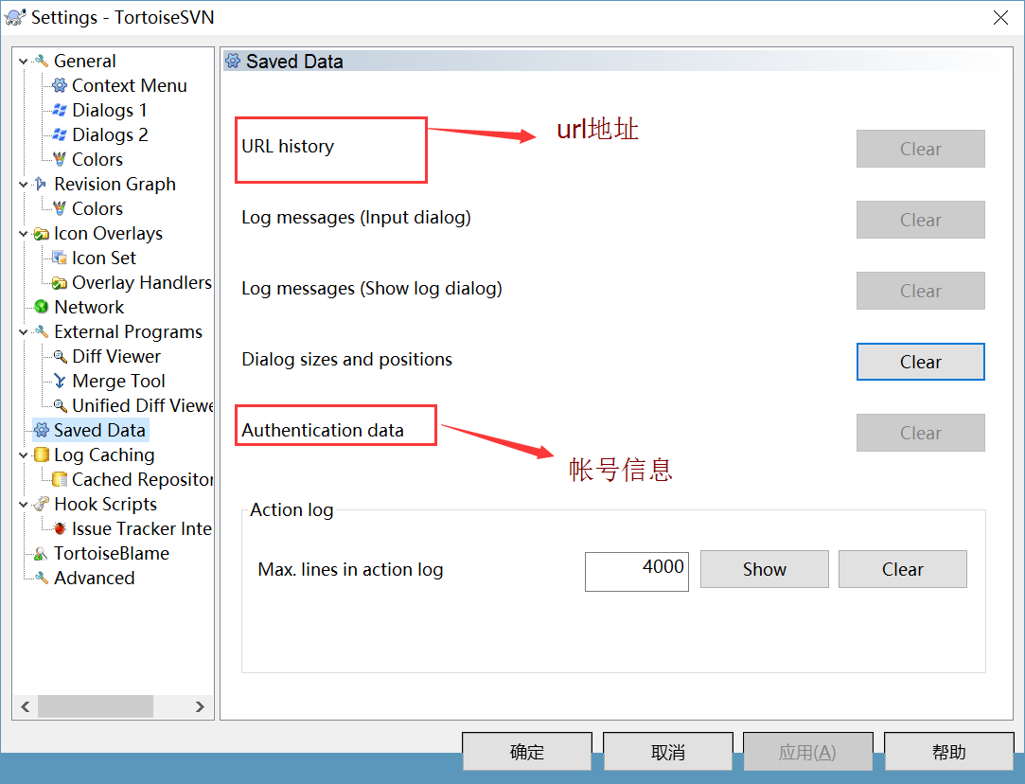

Svn的删除操作
删除一个文件
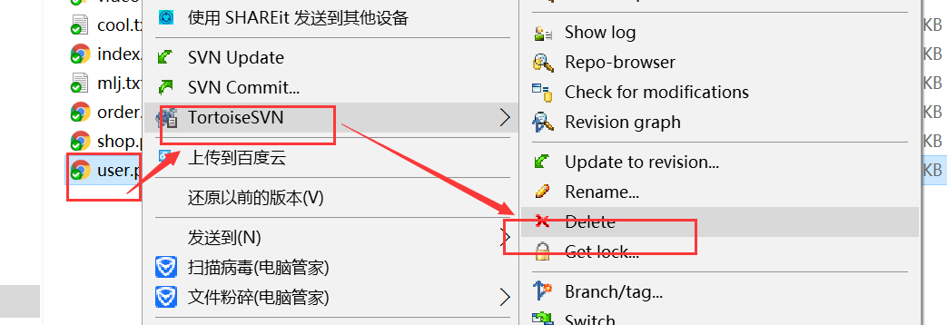

当我们删除文件时，必须使用svn的delete操作。才能删除

